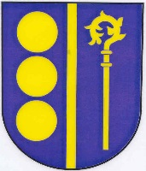
Obec Vacov zve na tradiční
MIKULÁŠSKOU POUŤ
v neděli 4. 12. 2016

9 - 12 hodin Výstava obrazů Radana Špačka na OÚ Vacov.
9 - 13 hodin Výstava drobného zvířectva v budově ZO ČSCH.
10.00 hodin Dudácká kapela na náměstí.
Staročeská kuchyně v Hostinci u sv. Jána.
Vepřové hody v Restauraci u Milušky.
11.30 hodin Mše svatá v kostele sv. Mikuláše.
14.00 hodin Setkání harmonikářů v obecním sále.

Stánkový prodej - občerstvení.

